实验07_WDT的使用
【实验目的】：
通过本实验掌握WDT的使用方法。
【实验环境】：
1、FS_11C14开发板
2、FS_Colink V2.0
3、RealView MDK（Keil uVision4）

【实验步骤】：
- 在WDT文件夹下找到并打开project.uvproj文件；
- 编译此工程；
- 通过FS_Colink下载编译好的工程到FS_11C14开发板
- 按Reset键复位开发板，观察OLED显示变化；
- 查看LPC11C14芯片手册，对照程序分析WDT的实现过程；
- 修改看门狗定时器参数。

【实验现象】

系统上电后，OLED会显示“watchdog OK！ Feed finish”,表示看门狗初始化及喂狗完成，如下图：
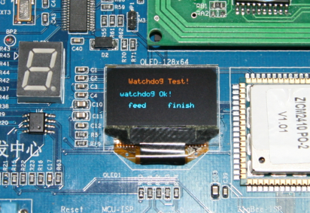

两秒后OLED会显示“---Testing…!”, 等待看门狗中断，如下图：
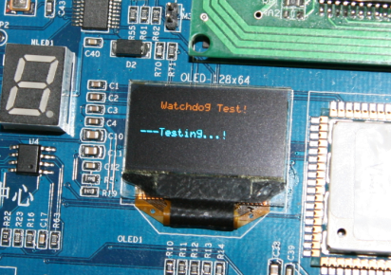

当看门狗定时器计数到达预定值时将产生中断，此时OLED会显示“Watchdog Test! watchdog irq_handler Ok! irq_finish”，表示进入看门狗中断，如图：
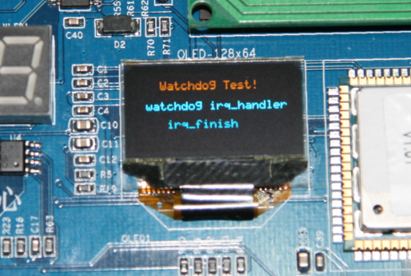

中断完成后会返回到主函数中，显示“---Testing…!”，如此循环。

【实验分析】
看门狗定时器的作用是使微控制器在进入错误状态后的一定时间内复位。当看门狗使能时，如果用户程序没有在预定时间内喂狗（或给看门狗将定时器重装定时值），则看门狗将产生系统复位。

主程序：
int main(void)
{
………
OLED_Init_I();
OLED_DisStrLine(1, 0, " Watchdog Test!"); //OLED显示Watchdog Test!
………
delay_ms(1000); //延时
WDTInit(); //看门狗初始化
WDTFeed(); //喂狗
delay_ms(2000);
OLED_ClearScreen(); //清屏
while(1) //总循环
{
OLED_DisStrLine(1, 0, " Watchdog Test!"); //显示Watchdog Test!
OLED_DisStrLine(4, 0, "---Testing...!"); //---Testing...!
delay_ms(1000);
OLED_ClearScreen();
}

}
看门狗中断处理函数：
void WDT_IRQHandler(void)
{
uint32_t i;

LPC_WDT->FEED = 0xAA; /* Feeding sequence */
LPC_WDT->FEED = 0x55;
/* Make sure feed sequence executed properly */
for (i = 0; i < 0x80000; i++);

LPC_WDT->MOD &= ~WDTOF; /* clear the time-out flag and interrupt flag */
LPC_WDT->MOD &= ~WDINT; /* clear the time-out flag and interrupt flag */
OLED_ClearScreen();
OLED_DisStrLine(1, 0, " Watchdog Test!");
OLED_DisStrLine(2-1 + 2, 0, " watchdog irq_handler Ok!");
OLED_DisStrLine(2-1 + 4, 0, " irq_finish ");
delay_ms(2000);
OLED_ClearScreen();
return;
}

